II учебная четверть
V класс. СОЛЬФЕДЖИО.
1 урок

Здравствуйте, дорогие учащиеся и родители 5 класса.
В связи с последними событиями, попробуем заниматься дистанционно. Исходя из моих личных технических возможностей, предлагаю следующие формы работы: я письменно объясняю новый материал, вы дома, самостоятельно, его закрепляете в тетради,. До 8 октября высылать мне задание не нужно. Если дистанционную работу продлят - и высылаете фотографию мне в Viber, WhatsApp или VK . Страница для связи в социальных сетях - https://vk.com/id141108459 (Lyuda Lutsenko)

Каждую неделю на сайте школы выкладывается ОДИН файл для каждой параллели обучающихся.
Задание выдается на неделю вперед и сдается ДО СУББОТЫ ВКЛЮЧИТЕЛЬНО. Воскресенье – задание не принимается/
Тема урока: «Ритмическая группа четверть с точкой и две шестнадцатые»
Исполняется такая группа, как уже давно знакомый нам ритм
Но не стоит забывать , что вместо одной восьмой, следует исполнить 2 шестнадцатых ноты.
Таким образом, давайте посчитаем:
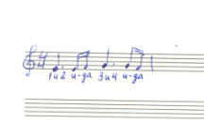

ДОМАШНЕЕ ЗАДАНИЕ
Поучите следующие мелодии двумя способами:
1. Играем на инструменте со счётом вслух
2. Поём с дирижированием
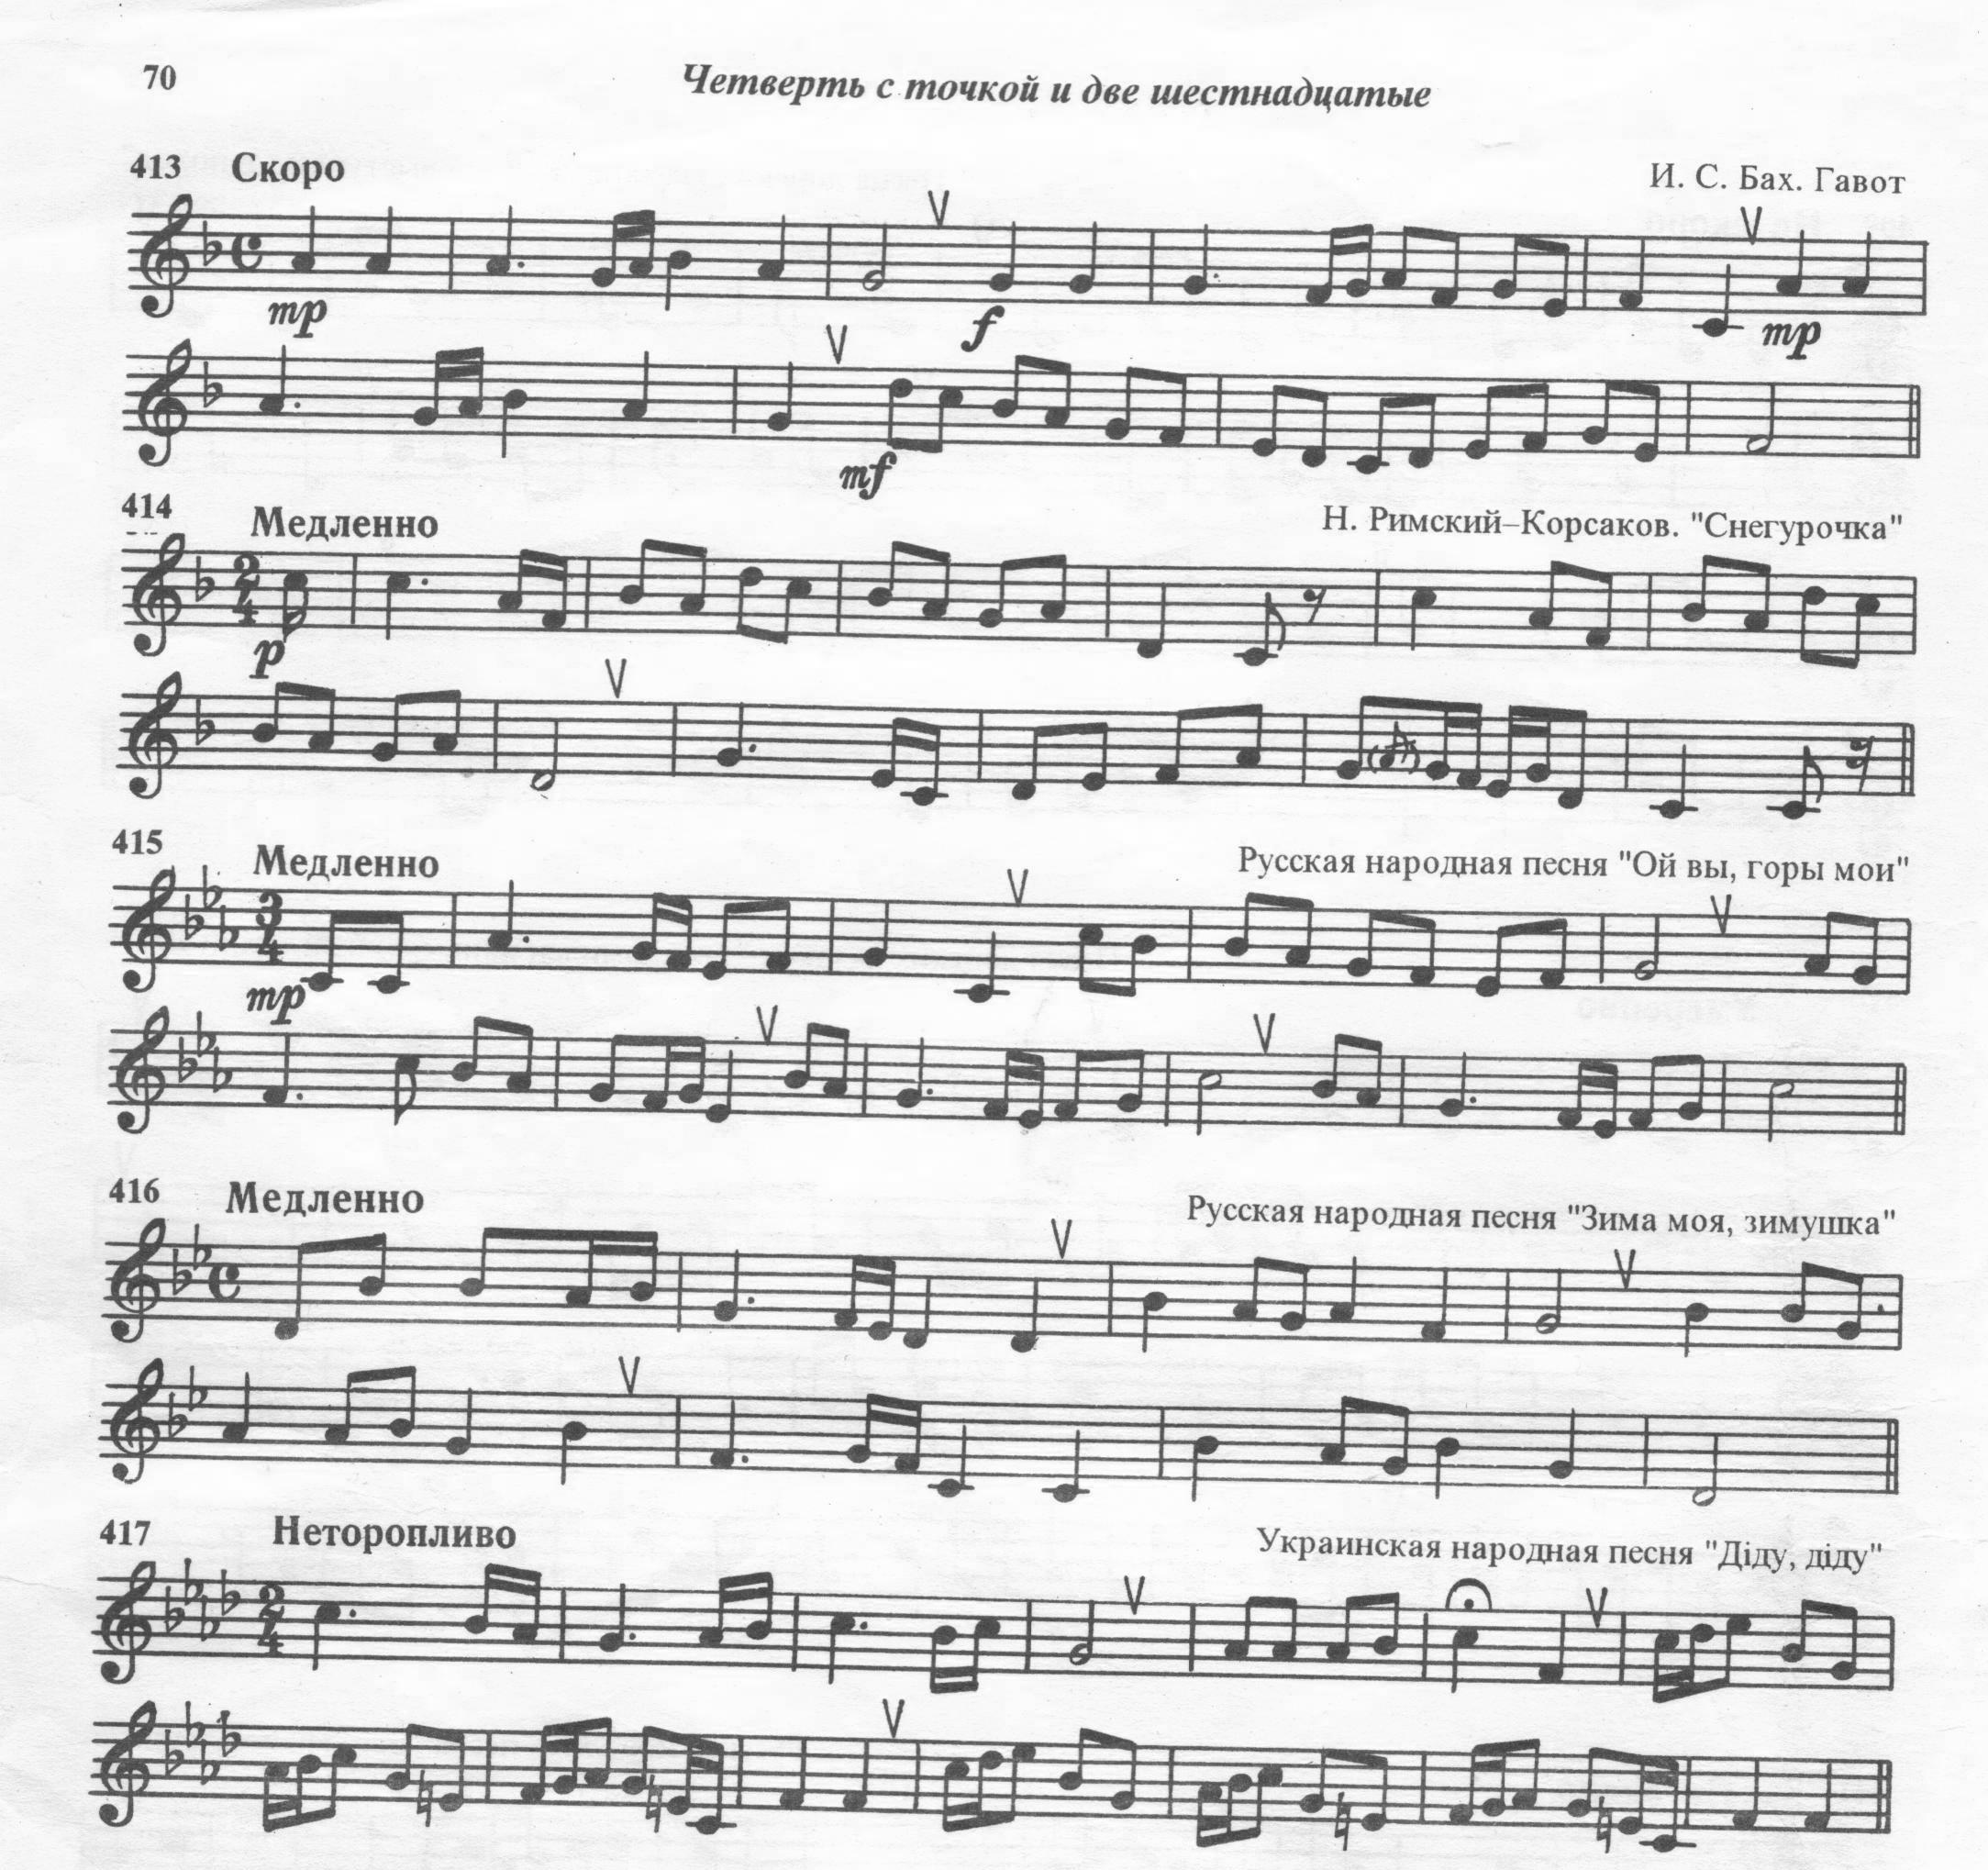

Людмила Станиславна Луценко.

